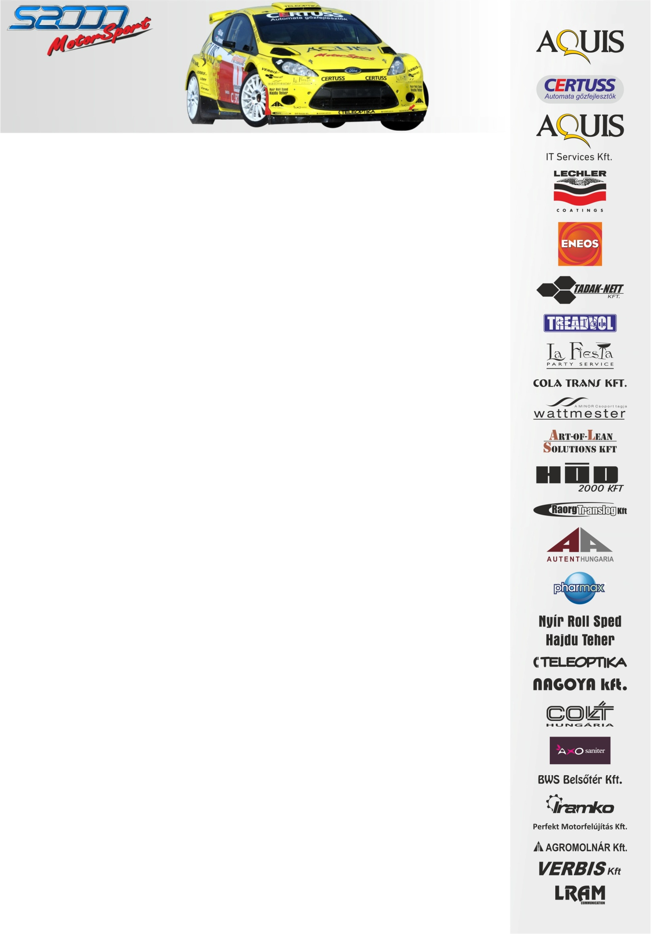
2014. június 13.
AS Rallyesport Europe
Székesfehérvár Rallye 2014, Beharangozó
Ollé Sándor- Tóth Zsolt
Ford Fiesta S2000

Koronázó város?
Égy hónapos pihenő után Székesfehérváron teszi próbára magát az AS Rallyesport Europe versenyzőpárosa, Ollé Sándor és Tóth Zsolt, kiegészülve a Ford Fiesta S2000-rel. A murvás Bükfürdő Rallye-n már bemelegített a tapasztalt kettős, aki ott egy második helyet tudhatott magáénak.
Ollé Sándor- Tóth Zsolt: „A murvás versenyek mindig közelebb álltak a szívemhez, mint az aszfaltos futamok, ezért is örülök, hogy Bükfürdő után, újra egy ilyen típusú megmérettetésen veszünk részt. Talán 2007-ben versenyeztünk utoljára ezeken a fehérvári szakaszokon, így kíváncsian vártuk, hogy hét év távlatából most milyen gyorsaságik lesznek terítéken. Meglepődve tapasztaltuk, hogy nem a „jól megszokott”, klasszikus szakaszok lettek kijelölve, de így is csak kétszer láttuk a pályákat, mert leütöttük az olajteknőt, ezért gyorsan egy újabb tréningautó után kellett néznünk.
Most sem rejtjük véka alá, hogy az első öt hely valamelyikével lennénk elégedettek, amiért mindent meg is teszünk. Egyelőre nehéz megítélni, hogy ezek a pályák kinek fognak kedvezni, hiszen nagyon sok a hosszú egyenes, ami a Mitsubishiket hozza előnyösebb helyzetbe, de a következő pillanatban a technikásabb részeken nekünk kell gyorsabbnak lennünk, így talán nem lépnek el tőlünk.
Meglepő, hogy a rettegett veszprémi pályákhoz képest is lényegesen rosszabb a szakaszok minősége. Félő, hogy ezek az autógyilkos pályák, már az első napon megtizedelik a mezőnyt. Mi sem megyünk fejjel a falnak a gyorsaság mellett fontos szerep jut a taktikának.
Teljesen más beállításokkal megyünk ezeken a szakaszokon, mint az előző murvás futamon, igazodva a más karakterisztikájú és minőségű pályákhoz, ezért sokkal magasabbra állítottuk az autót. Kíváncsian várjuk, mi lesz ennek a versenynek a vége…”

Köszönjük támogatóinknak!
További információ: Papp Zsuzsa +36/30-239-5827

